Departamento de Francés

UNIDAD DIDÁCTICA
1º CICLO – PRIMER CURSO

L’UNIVERS, les PLANÈTES.
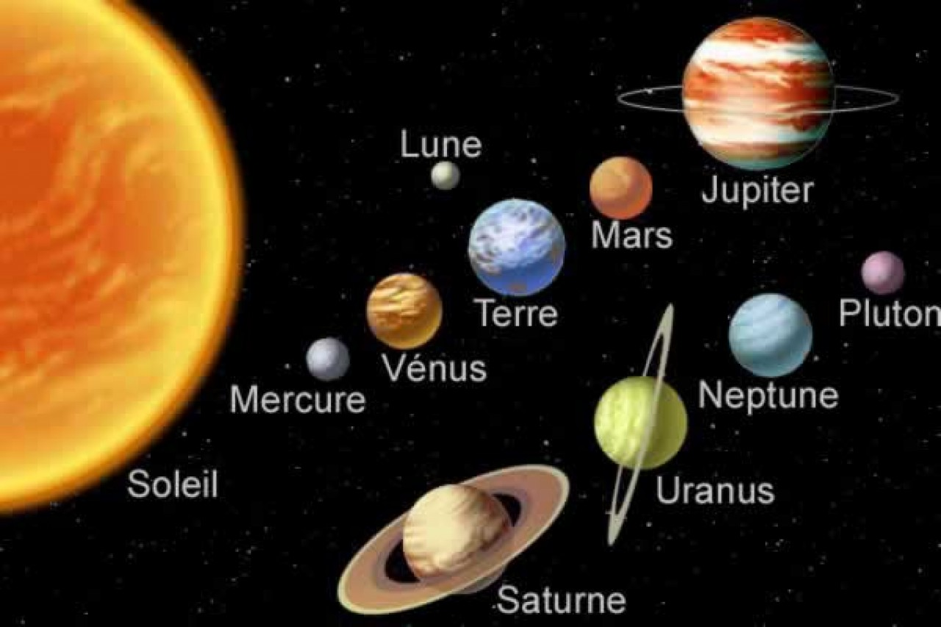

OBJETIVOS:
- Desarrollar el Currículo Integrado en el Centro partiendo del área de CCSS.
- Desarrollar en Francés los aspectos gramaticales que se verán en CCSS Bilingüe.
- Comprender la información global de mensajes orales y escritos relativos a clases sociales y épocas.
- Adquirir un vocabulario básico específico.
- Comprender la información específica de mensajes sencillos.
- Producir mensajes orales y escritos elementales.
- Utilizar recursos TIC para obtener información relativa al tema.
- Desarrollar la búsqueda de vocabulario en diccionario online.
- Desarrollar la búsqueda de información sobre los temas propuestos a cada grupo.
- Concienciar a los alumnos de la relación entre las diferentes lenguas que estudian.
- Unificar la terminología gramatical.

CONTENIDOS:
- Verbes en –ER.
- Uso de los verbos AVOIR, ÊTRE, FAIRE, ALLER y Verbos Pronominales.
- Números Cardinales.
- La Interrogación y la Negación.
- Léxico Relativo al UNIVERSO, los PLANETAS y el ESPACIO.

METODOLOGÍA:

- Partir de lo que los alumnos conocen sobre los Planetas.
- Estudiar la gramática y el léxico en contexto.
- Reflexionar de manera inductiva sobre las reglas de funcionamiento de la lengua francesa.
- Trabajar actividades escritas y en Internet sobre la Luna y los planetas, a partir de lo que ellos conocen y expresiones.
- Crear un ambiente de trabajo respetuoso.

TEMPORIZACIÓN:

- Se llevará a cabo en el 3º trimestre, entre el 8 y el 12 de mayo de 2017.
- La unidad didáctica está pensada para ser desarrollada en dos sesiones de 60 min.

DESTINATARIOS:

- Los destinatarios son: 1º ESO B, C y D.
- Son dos grupos y un profesor.

COMPETENCIAS CLAVE:
1. Comunicación lingüística (CCL)
1.1. Establece vínculos y relaciones constructivas con los demás y con el entorno, y se acerca nuevas culturas, que adquieren consideración y respeto.
1.3. Expresa y comprende los mensajes orales en situaciones comunicativas diversas y adapta la comunicación al contexto.
1.4. Produce textos orales adecuados a cada situación, utilizando códigos y habilidades lingüísticas y no lingüísticas, así como de las reglas propias del intercambio comunicativo.
1.6. Usa la lectura como fuente de placer, de descubrimiento de otros entornos, idiomas y culturas, de fantasía y de saber.
1.9. Lee, escucha, analiza y tiene en cuenta opiniones distintas a la propia.
1.11. Enriquece las relaciones sociales y se desenvuelve en contextos distintos al propio, comunicándose en una lengua extranjera, al menos.
1.12. Accede a más y diversas fuentes de información, comunicación y aprendizaje.
2. Competencia matemática y competencias básicas en ciencia y tecnología.
2.2. Interpreta y expresa con claridad y precisión informaciones, datos y argumentaciones.
3. Competencia en el conocimiento y la interacción con el mundo físico:
3.1. Conocimiento de los aspectos naturales:
Analizar los fenómenos físicos, localizar, obtener, analizar y representar información cualitativa y cuantitativa.
4. Competencia en tratamiento de la información y competencia digital:
4.1 Utilizar las tecnologías de la información como instrumento de trabajo tanto para informarse como para comunicar.
4.6 Localizar e interpretar la información obtenida y difundirla.
4.7 Utilizar diferentes fuentes de información.
5. Competencia social y ciudadana:
5.1. Utilizar el idioma como vehículo de comunicación y transmisión cultural.
5.2. Reconocer y aceptar, mediante el conocimiento del idioma, las diferencias culturales.
5.3. Aprovechar la interacción que se produce en el trabajo en equipo para aprender a participar, expresar ideas propias, escuchar las de los demás, desarrollar la habilidad para construir diálogos, tomar decisiones valorando las aportaciones de los compañeros, y favorecer el hecho de aprender de y con los demás.
7. Aprender a aprender:
7.1. Ser consciente de lo que se sabe y de lo que es necesario aprender, de cómo se aprende, y de cómo se gestionan y controlan de forma eficaz los procesos de aprendiza.
7.2 Ser capaz de obtener información en colaboración y transformarla en conocimiento propio, integrándola con los saberes previos y sabiendo aplicar los nuevos conocimientos y capacidades en situaciones parecidas y contextos diversos.
7.4. Integrar los conocimientos y procedimientos adquiridos para comprender las informaciones provenientes de su propia experiencia y de los medios escritos y audiovisuales.
7.9 Ser capaz de comunicar de manera eficaz los resultados del propio trabajo.
8. Autonomía e iniciativa personal:
8.1. Elegir con criterio propio.
8.2. Poder transformar las ideas en acciones, es decir, proponerse objetivos y planificar y llevar a cabo proyectos.
8.4. Relacionarse, cooperar y trabajar en equipo
8.6. Desarrollar un espíritu crítico.
8.12. Desarrollar cualidades personales como la iniciativa, el espíritu de superación, la perseverancia ante las dificultades, la autonomía y la autocrítica.

DESCRIPCIÓN DE LAS ACTIVIDADES DE CLASE:
- Como introducción al tema se lee en clase el texto de partida.
- De manera colectiva y guiando a los alumnos con preguntas sobre el texto se resumirán las ideas principales y se escribirán en la pizarra.
- A partir de ahí se recordarán los verbos que los alumnos conocen hasta ahora y se les presentará la forma interrogativa. Los alumnos tendrán que localizar todos los verbos del texto y clasificarlos, dar el infinitivo y clasificarlos en verbos en -er y otros verbos.
- Se verá en clase la película “Voyage dans la Lune” (14 minutos).
- Los alumnos realizarán por grupos de 4-5 componentes la descripción de las secuencias que ellos elijan.

EVALUACIÓN:

Además de la realización de ejercicios en clase y posterior corrección de los mismos con la que se podrá comprobar el ritmo de aprendizaje de los alumnos y las dificultades que puedan presentar a medida que se avance en la unidad, una vez finalizada la misma, éstos realizarán, a modo de evaluación, un pequeño glosario donde recogerán el léxico que han aprendido y completarán una tabla con los verbos que se han trabajado.

MATERIAL DIDÁCTICO:

- Pizarra digital.
- PC, Portátil, Tablet.
- Cuaderno.

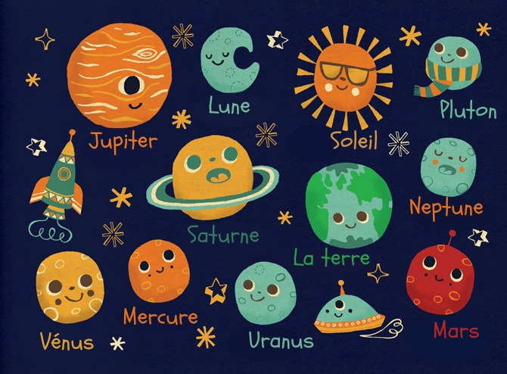

L’UNIVERS, LES PLANÈTES.

Lis le texte suivant:

Les PLANÈTES du SYSTÈME SOLAIRE.

Mercure
Depuis le XVII e siècle, les hommes l'observent au télescope. Elle fait à peu près une fois et demie la taille de la Lune. L'atmosphère de Mercure est presque inexistante. C'est pour ça que la température n'est pas régulée, la température peut atteindre 480°C et à l'ombre-170°C.

Venus
Vénus est la deuxième planète du système solaire. Même si elle a certains points communs avec la Terre, les deux astres sont très différents.
Venus ressemble beaucoup à la Terre sur le plan de la taille et de la composition chimique de l'atmosphère. Malgré son nom de déesse de l'amour, venus est en fait un enfer brulant ou la température moyenne est de 460°C.

Terre
C'est la 3ème en partant du Soleil. Elle est exceptionnelle car c'est la seule que nous connaissons à abriter de l'eau à l'état liquide et la vie.
La Terre est une planète que nous n'avons pas découverte au télescope puisque nous y habitons. C'est un monde unique du système solaire où tout les gens que vous connaissez sont nés.

Mars
Mars est la 4ème planète du système solaire en partant du Soleil. C'est une petite planète que nous connaissons bien et qui a beaucoup intriguée à cause de ses histoires sur les martiens.
C'est la planète que nous connaissons le mieux. C'est la plus proche de nous après Vénus.

Jupiter
Jupiter est la planète la plus grosse du système Solaire. Même si nous en savons beaucoup sur elle, Jupiter reste très mystérieuse.

Saturne
Saturne est la 6e (sixième) planète du système solaire et la deuxième plus grosse après Jupiter. C'est une géante gazeuse qui possède un imposant système d'anneaux.
La planète Saturne s'observe depuis l'antiquité par les grecs et les romains.

Uranus
Uranus est la 7ème planète du système solaire. C'est une géante de glace composée essentiellement d'hydrogène et d'hélium.
Elle est encore une grande source d'interrogations pour les astronomes.

Neptune
Neptune est la huitième (8) planète du système solaire. C'est une géante de glace comparable à Uranus. Neptune doit son nom au dieu romain de la mer.

Pluton
Pluton est une planète naine du système solaire située au delà de l'orbite de Neptune dans la ceinture de Kuiper. Elle est distante de plus de 6 milliards de kilomètres du Soleil.

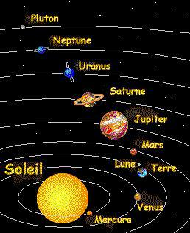

Projection du film “Le Voyage dans la Lune” de Georges Méliès.

